低值易耗品采购网上操作流程

（一）化学品采购
1.登录实验室综合管理平台（http://219.231.15.92/），进入系统。
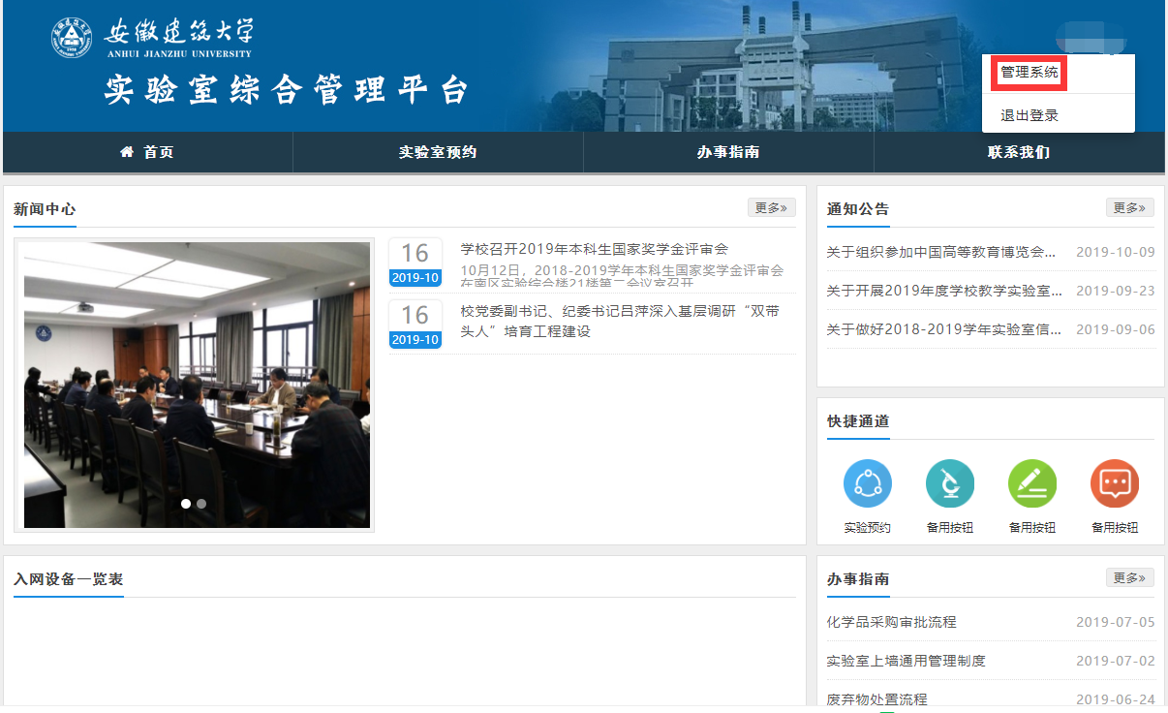

2.在危险品模块，点击左侧危化品申请。
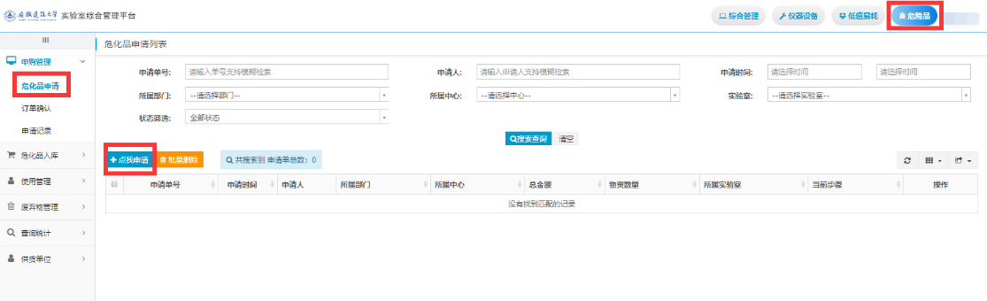

3.填写完整信息后，提交申请。
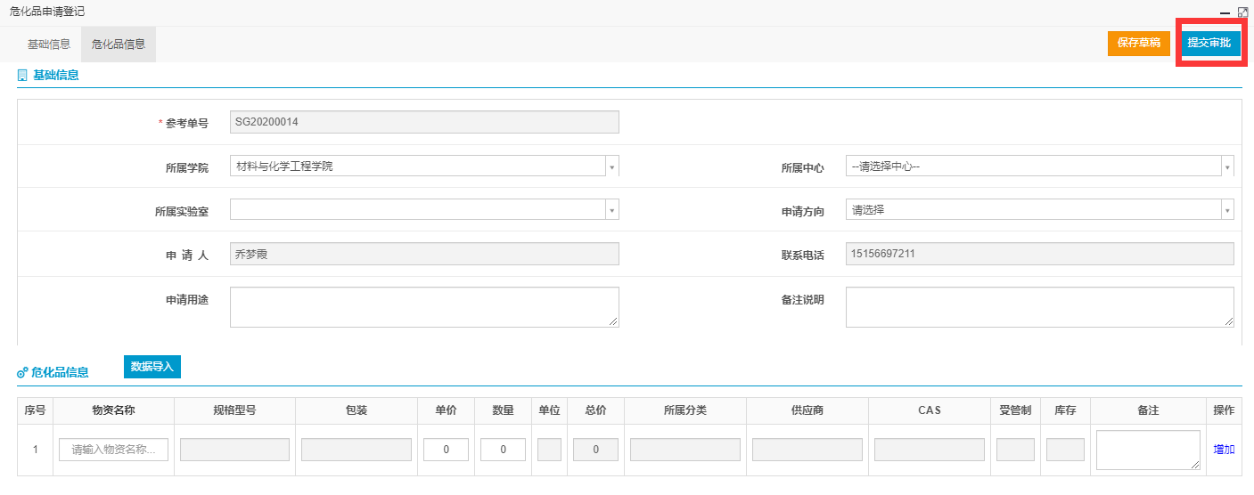

4.审批完成，货物到货后，进行入库登记。
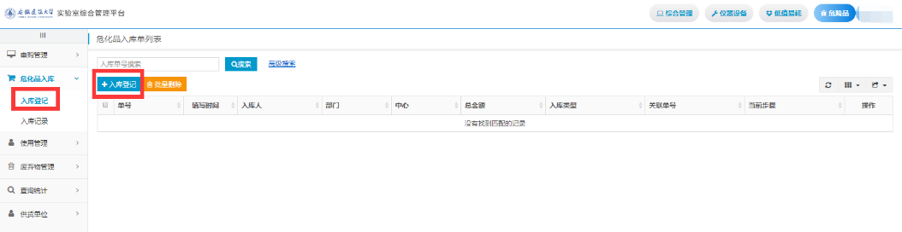

5.使用时，进行领用申请。
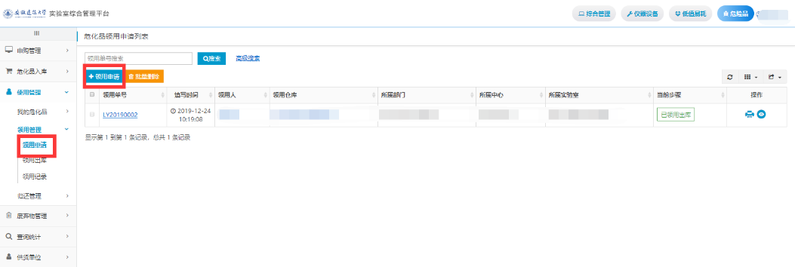

6.审批完成后领取物资。

（二）电子及耐用品类采购
1.登录实验室综合管理平台（http://219.231.15.92/），进入系统。

2. 在低值易耗品模块，点击左侧领用申请。
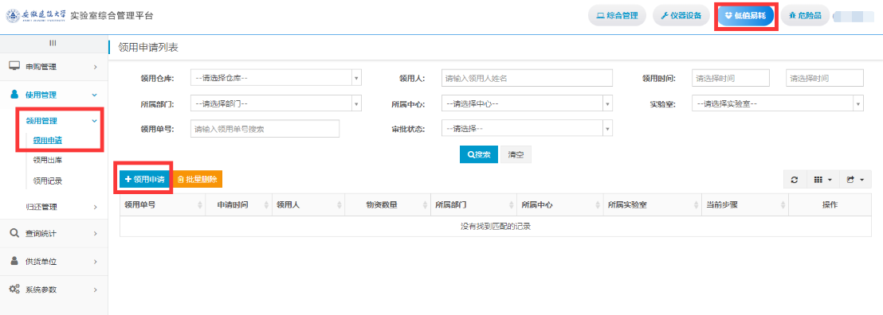

3.填写完整信息后，提交申请
